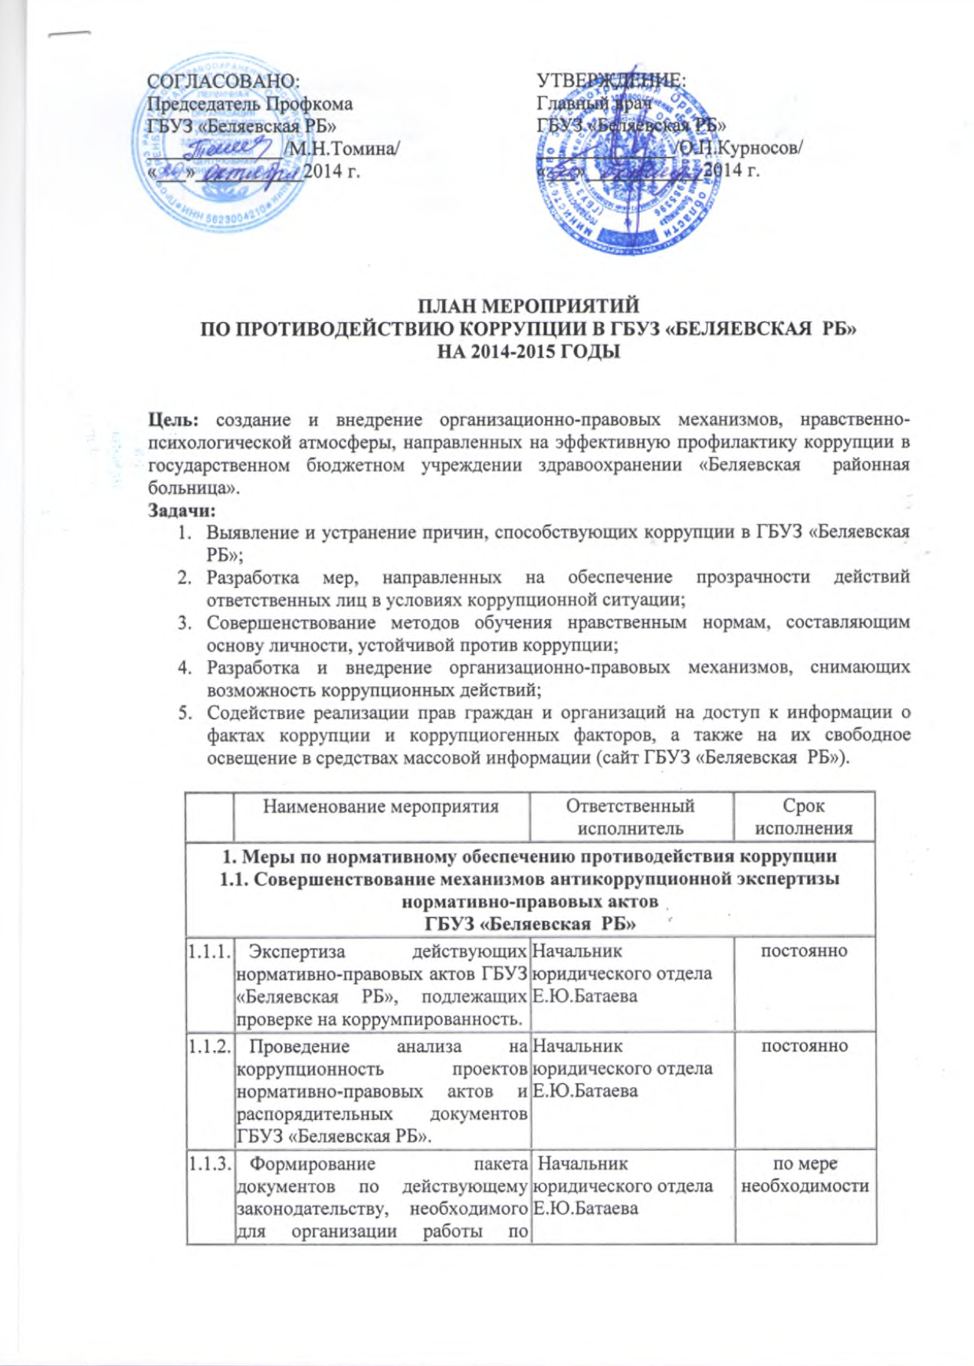

1.1.3. | по предупреждению коррупционных проявлений.
1.1.4. | Ведение журнала учета сообщений о совершении коррупционных правонарушений работниками учреждения. | Начальник юридического отдела Е.Ю.Батаева | в течение 2014-2015 годов
1.1.5. | Разработка, введение в действие и реализация плана антикоррупционной деятельности на 2014-2015 годы. Своевременная корректировка, с учетом возможных изменений в законодательстве, плана антикоррупционной деятельности на 2014-2015 годы. Размещение информации об антикоррупционной деятельности на официальном сайте. | Главный врач  О.П.Курносов  Начальник юридического отдела Е.Ю.Батаева | в течение 2014-2015 годов
1.2. Разработка системы мер, направленных на совершенствование осуществления антикоррупционной деятельности руководства ГБУЗ «Беляевская РБ»
1.2.1. | Усиление персональной ответственности медицинских работников за неправомерно принятые решения в рамках служебных полномочий и за другие проявления бюрократизма. | Заместители главного врача: Г.И.Гайдамак; А.В.Лотоцкий; А.К.Кутлизамаева;  Зав.поликлиникой А.Н.Карпов | постоянно
1.2.2. | Ежегодное рассмотрение вопросов исполнения законодательства о борьбе с коррупцией на совещаниях при руководителе, оперативных совещаниях. Приглашение на совещания работников правоохранительных органов и прокуратуры. | Главный врач  О.П.Курносов | в течение 2014-2015 годов, постоянно
1.2.4. | Привлечение к дисциплинарной ответственности медицинских работников, не принимающих должных мер по обеспечению исполнения антикоррупционного законодательства. | Главный врач  О.П.Курносов | по факту выявления
1.2.4. | Анализ и уточнение должностных обязанностей работников, исполнение которых в наибольшей мере подвержено риску коррупционных проявлений. | Начальник отдела кадров М.А.Белан | постоянно
1.2.5. | Предъявление в установленном законодательством порядке квалификационных требований к гражданам, претендующим на замещение должностей заместителей главного врача, а также проведение проверки в установленном порядке сведений, представляемых указанными гражданами. | Начальник отдела кадров М.А.Белан | в течение 2014- 2015 годов
2. Меры по совершенствованию управления в целях предупреждения коррупции
2.1. Организация информационного взаимодействия в целях предупреждения коррупции
2.1.1. | Информационное взаимодействие руководителей ГБУЗ «Беляевская РБ» с подразделениями правоохранительных органов, занимающихся вопросами противодействия коррупции. | Главный врач  О.П.Курносов | постоянно
2.2. Совершенствование организации деятельности ГБУЗ «Беляевская РБ» по размещению заказов для нужд бюджетного учреждения
2.2.1. | Контроль за целевым использованием бюджетных средств в соответствии с заключаемыми гражданско-правовыми договорами для нужд бюджетного учреждения. | Начальник планового отдела В.Д.Гладченко, главный бухгалтер Н.П.Комкова | постоянно
2.2.2. | Ведение процедур по размещению заказов и разработка документации, связанной с размещением государственного заказа для нужд бюджетного учреждения, с соблюдением требований антикоррупционного законодательства. | Начальник юридического отдела Е.Ю.Батаева | постоянно
2.2.3. | Обеспечение открытости, добросовестной конкуренции и объективности при размещении заявок на поставку товаров, выполнение работ, оказание услуг для нужд бюджетного учреждения. | Начальник юридического отдела Е.Ю.Батаева | постоянно
2.3. Регламентация использования имущества и ресурсов ГБУЗ «Беляевская РБ»
2.3.1. | Организация систематического контроля за выполнением актов выполненных работ по проведению ремонта в ГБУЗ «Беляевская РБ». | Начальник хозяйственной службы Ю.Н.Батаев | постоянно
2.3.2. | Организация контроля за использованием средств учреждения, государственного имущества, финансово-хозяйственной деятельностью ГБУЗ «Беляевская РБ», в том числе:  - законности формирования средств бюджетного учреждения;  - распределения стимулирующей части фонда оплаты труда. | Начальник планового отдела В.Д.Гладченко | постоянно
2.4. Обеспечение прав граждан на доступность к информации о системе здравоохранения
ГБУЗ «Беляевская РБ»
2.4.1. | Использование прямых телефонных линий с руководством ГБУЗ «Беляевская РБ» в целях выявления фактов вымогательства, взяточничества и других проявлений коррупции, а также для более активного привлечения общественности к борьбе с данными правонарушениями. Организация личного приема граждан администрацией ГБУЗ «Беляевская РБ». | Главный врач  О.П.Курносов, заместители главного врача: Г.И.Гайдамак; А.В.Лотоцкий; А.К.Кутлизамаева; Зав.поликлиникой  А.Н.Карпов | постоянно
2.4.2. | Организация и проведение социологического исследования среди пациентов, посвященное отношению к коррупции («Удовлетворенность потребителей услуг качеством медицинского обслуживания»). | Главный врач  О.П.Курносов, заместители главного врача: Г.И.Гайдамак; А.В.Лотоцкий; А.К.Кутлизамаева; Зав.поликлиникой  А.Н.Карпов | 1 раз в полугодие
2.4.3. | Усиление контроля за недопущением фактов неправомерного взимания денежных средств с пациентов в ГБУЗ «Беляевская РБ». | Главный врач  О.П.Курносов, заместители главного врача: Г.И.Гайдамак; А.В.Лотоцкий; А.К.Кутлизамаева; Зав.поликлиникой  А.Н.Карпов | постоянно
2.4.4. | Осуществление контроля за соблюдением действующего законодательства в части оказания платных услуг. | Начальник планового отдела В.Д.Гладченко, заместители главного врача А.К.Кутлизамаева;  Зав.поликлиникой А.Н.Карпов | постоянно
2.4.5. | Систематический контроль за исполнением законодательства о противодействии коррупции в ГБУЗ «Беляевская РБ» при организации работы по вопросам охраны труда. | Начальник хозяйственной службы Ю.Н.Батаев, инженер по ОТ А.М.Чудновец | постоянно
2.5. Совершенствование деятельности работников ГБУЗ «Беляевская РБ»
2.5.1. | Обработка поступающих в ГБУЗ «Беляевская РБ» сообщений о коррупционных проявлениях. | Начальник юридического отдела Е.Ю.Батаева | постоянно
2.5.2. | Осуществление экспертизы жалоб и обращений граждан, поступающих через системы общего пользования (почтовый, электронный адреса, телефон) на действия (бездействия) руководителей и работников ГБУЗ «Беляевская РБ», с точки зрения наличия сведений о фактах коррупции и организации их проверки. | Главный врач О.П.Курносов; заместитель главного врача А.К.Кутлизамаева, Начальник юридического отдела Е.Ю.Батаева | в течение 2014-2015 годов
2.5.3. | Контроль за соблюдением требований к служебному поведению и общим принципам служебного поведения работников учреждения. | Заместители главного врача Г.И.Гайдамак; А.В.Лотоцкий; А.К.Кутлизамаева;  Зав.поликлиникой А.Н.Карпов | в течение 2014-2015 годов
2.5.4. | Разъяснение недопустимости поведения, которое может восприниматься окружающими как обещание или предложение дачи взятки либо как согласие принять взятку или как просьба о даче взятки. | Главный врач  О.П.Курносов, заместители главного врача Г.И.Гайдамак; А.В.Лотоцкий; А.К.Кутлизамаева;  Зав.поликлиникой А.Н.Карпов | в течение 2014-2015 годов
2.5.5. | Активизация работы по формированию отрицательного отношения работников к коррупции, проведение разъяснительной работы в целях противодействия коррупции, в том числе отрицательного отношения, касающегося получения подарков. | Главный врач  О.П.Курносов, заместители главного врача Г.И.Гайдамак; А.В.Лотоцкий; А.К.Кутлизамаева;  Зав.поликлиникой А.Н.Карпов | в течение 2014-2015 годов

